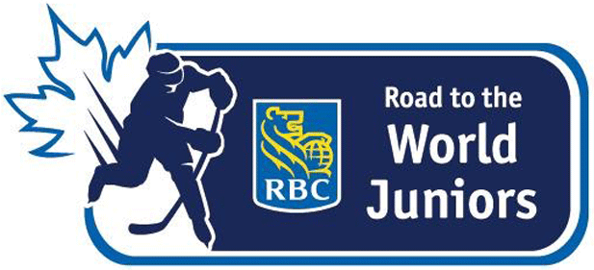

EN ROUTE VERS LE MONDIAL JUNIOR AVEC RBC

FORMULAIRE DE DEMANDE D’ACCRÉDITATION MÉDIA

Veuillez LIRE, REMPLIR et RETOURNER ce formulaire au plus tard le 17 décembre 2014.
VEUILLEZ REMPLIR LE FORMULAIRE AU COMPLET.
RETOURNEZ LE FORMULAIRE REMPLI PAR TÉLÉCOPIEUR AU 403-777-3635 OU PAR COURRIEL À fdupont@hockeycanada.ca
À L’ATTENTION DE : Francis Dupont

La demande d’accréditation de média pour En route vers le Mondial junior avec RBC doit être remplie et retournée au plus tard le 17 décembre 2014 afin que les laissez-passer soient prêts lors de l’inscription. Si la demande est retournée après cette date ou si elle est présentée à l’arrivée, l’accréditation pourrait être retardée.

Affiliation média :
Adresse :
Ville, province :
Code postal :
Téléphone/Télécopieur :
Courriel :
Rédacteur/Directeur des nouvelles sportives :
Noms des reporteurs/communicateurs affectés à En route vers le Mondial junior avec RBC :

PHOTO/JOURNALISME ÉLECTRONIQUE
Veuillez prendre note qu’aucun cadreur, photographe ou membre du personnel technique ne sera admis à En route vers le Mondial junior avec RBC si son organisation de nouvelles n’a pas rempli la renonciation (page suivante).

VEUILLEZ INDIQUER LES SITES QUE VOUS ÊTES SUSCEPTIBLES DE FRÉQUENTER
Air Canada Centre (Toronto, Ont.) – 19 déc.
Strathcona Paper Centre (Napanee, Ont.) – 19 déc.
Canadian Tire Centre (Ottawa, Ont.) – 21 déc.
Memorial Centre (Peterborough, Ont.) – 21-23 déc.
Rogers K-Rock Centre (Kingston, Ont.) – 21-23 déc.
General Motors Centre (Oshawa, Ont.) – 21 déc.
Centre Bell (Montréal, Qc) – 23 déc.
Centre d’excellence Sports Rousseau (Blainville, Qc) – 23 déc.

EN ROUTE VERS LE MONDIAL JUNIOR AVEC RBC

RENONCIATION DU PHOTOGRAPHE/CADREUR
Veuillez LIRE, REMPLIR et RETOURNER ce formulaire au plus tard le 17 décembre 2014.
VEUILLEZ REMPLIR LE FORMULAIRE AU COMPLET.
RETOURNEZ LE FORMULAIRE REMPLI PAR TÉLÉCOPIEUR AU 403-777-3635 OU PAR COURRIEL À fdupont@hockeycanada.ca
À L’ATTENTION DE : Francis Dupont

La demande d’accréditation de média pour En route vers le Mondial junior avec RBC doit être remplie et retournée au plus tard le 17 décembre 2014 afin que les laissez-passer soient prêts lors de l’inscription. Si la demande est retournée après cette date ou si elle est présentée à l’arrivée, l’accréditation pourrait être retardée.

Affiliation média :
Adresse :
Ville, province :
Code postal :
Téléphone/Télécopieur :
Courriel :
Rédacteur/Directeur des nouvelles sportives :
Noms des photographes/cadreurs affectés à En route vers le Mondial junior avec RBC :

Veuillez prendre note que les photographes ne seront pas autorisés à prendre des photos ou à tourner des images pendant En route vers le Mondial junior avec RBC sans un laissez-passer approprié. Veuillez aussi prendre note que Hockey Canada a des photographes officiels pour l’événement et que ceux-ci auront accès aux endroits privilégiés. Ces photographes seront les seuls photographes autorisés à vendre des images d’En Route vers le Mondial junior avec RBC. Tout autre photographe pris à vendre des images sera tenu de remettre immédiatement son accréditation. Si vous avez des questions une fois sur place, le personnel de Hockey Canada se fera un plaisir de vous aider.

